Předkládá: Rada města Prostějova

Ing. Milada Sokolová,
1. náměstkyně primátora

Zpracovaly: Mgr. Alexandra Klímková,
vedoucí Odboru správy a údržby
majetku města

Ing. Milena Vrbová,
odborný referent oddělení nakládání s majetkem města Odboru SÚMM

Zasedání Zastupitelstva města Prostějova
konané dne 23. 02. 2026

Prodej části pozemku p.č. 6025/3 v k.ú. Prostějov

Návrh usnesení:

Zastupitelstvo města Prostějova
n e v y h o v u j e
žádosti fyzické osoby o prodej části pozemku p.č. 6025/3 – zahrada v k.ú. Prostějov o výměře cca 63 m².

P o d p i s y
Předkladatel | Ing. Milada Sokolová, 1. náměstkyně primátora | 06.02.2026 | Ing. Sokolová, v.r.
Za správnost | Mgr. Alexandra Klímková, vedoucí Odboru správy a údržby majetku města | 06.02.2026 | Mgr. Klímková, v.r.
Zpracovatel | Ing. Milena Vrbová, odborný referent oddělení nakládání s majetkem města Odboru SÚMM | 06.02.2026 | Ing. Vrbová, v.r.

Důvodová zpráva:
Dne 15.10.2025 se na Odbor správy a údržby majetku města Magistrátu města Prostějova obrátila fyzická osoba se žádostí o prodej části pozemku Statutárního města Prostějova p.č. 6025/3 – zahrada v k.ú. Prostějov o výměře cca 63 m² za účelem užívání jako předzahrádky. Jedná se o pozemek v ulici Kpt. O. Jaroše v Prostějově před oplocením rodinného domu č.p. 4080 (Kpt. O Jaroše 4080/20 v Prostějově), který má žadatel ve společném jmění se svou manželkou. Předmětný pozemek je součástí veřejného prostranství. Záležitost je řešena pod SpZn.: OSUMM 233/2025.

Stanoviska odborů MMPv (subjektů):
- Odbor územního plánování a památkové péče nesouhlasí s prodejem.
- Odbor rozvoje a investic nesouhlasí s prodejem.
- Odbor životního prostředí nesouhlasí s prodejem.
- Odbor dopravy nesouhlasí s prodejem.

Rada města Prostějova dne 15.12.2025 usnesením č. RM/2025/82/20:
- neschválila
záměr prodeje části pozemku p.č. 6025/3 – zahrada v k.ú. Prostějov o výměře cca 63 m²,
2) doporučila
Zastupitelstvu města Prostějova nevyhovět žádosti fyzické osoby o prodej části pozemku p.č. 6025/3 – zahrada v k.ú. Prostějov o výměře cca 63 m².

5. Stanovisko předkladatele:
Pozemek tvoří součást veřejného prostranství a má význam z hlediska uspořádání a kvality ploch města. Jeho převod do soukromého vlastnictví by mohl vést k omezení jeho veřejné funkce a do budoucna zkomplikovat koncepční rozvoj dané lokality. Z tohoto důvodu není jeho prodej v souladu s dlouhodobými zájmy města.
S ohledem na výše uvedené skutečnosti Odbor správy a údržby majetku města nedoporučuje prodej části pozemku p.č. 6025/3 – zahrada v k.ú. Prostějov o výměře cca 63 m² a doporučuje postupovat dle návrhu usnesení, tj. nevyhovět žádosti fyzické osoby o prodej části pozemku p.č. 6025/3 – zahrada v k.ú. Prostějov o výměře cca 63 m².

Odbor SÚMM upozorňuje na skutečnost, že na části předmětného pozemku je umístěné vodovodní vedení, vedení STL plynovodu, vedení místních sdělovacích kabelů a zemní kabel veřejného osvětlení, včetně jejich ochranných pásem.

Materiál byl předložen k projednání na schůzi Finančního výboru dne 16.02.2026.

Důvodová zpráva obsahuje stanoviska dotčených odborů MMPv (subjektů)
Odbor MMPv (subjekt) |  | Stanovisko ze dne | Resumé
1. | OÚPPP | 20.10.2025 | nesouhlasí
2. | ORI | 20.10.2025 | nesouhlasí
3. | OŽP | 20.10.2025 | nesouhlasí
4. | OD | 20.10.2025 | nesouhlasí
5. | OSÚMM | 06.02.2026 | nedoporučuje prodej, doporučuje postupovat dle návrhu usnesení

Přílohy:
Příloha č. 1 – situační mapa
Příloha č. 2 – přehledová situace
Příloha č. 3 – fotodokumentace

Osobní údaje fyzických osob jsou z textu vyjmuty v souladu s příslušnými ustanoveními zákona č.101/2000 Sb., o ochraně osobních údajů a o změně některých zákonů, ve znění pozdějších předpisů. Úplné znění materiálu je v souladu s příslušnými ustanoveními zákona č. 128/2000 Sb., o obcích (obecní zřízení), ve znění pozdějších předpisů k nahlédnutí na Magistrátu města Prostějova

Příloha č. 1 – situační mapa

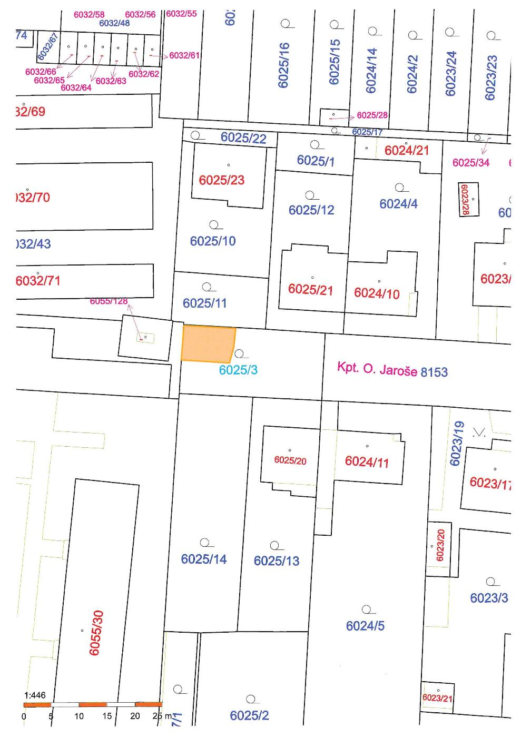

Příloha č. 2 – přehledová situace

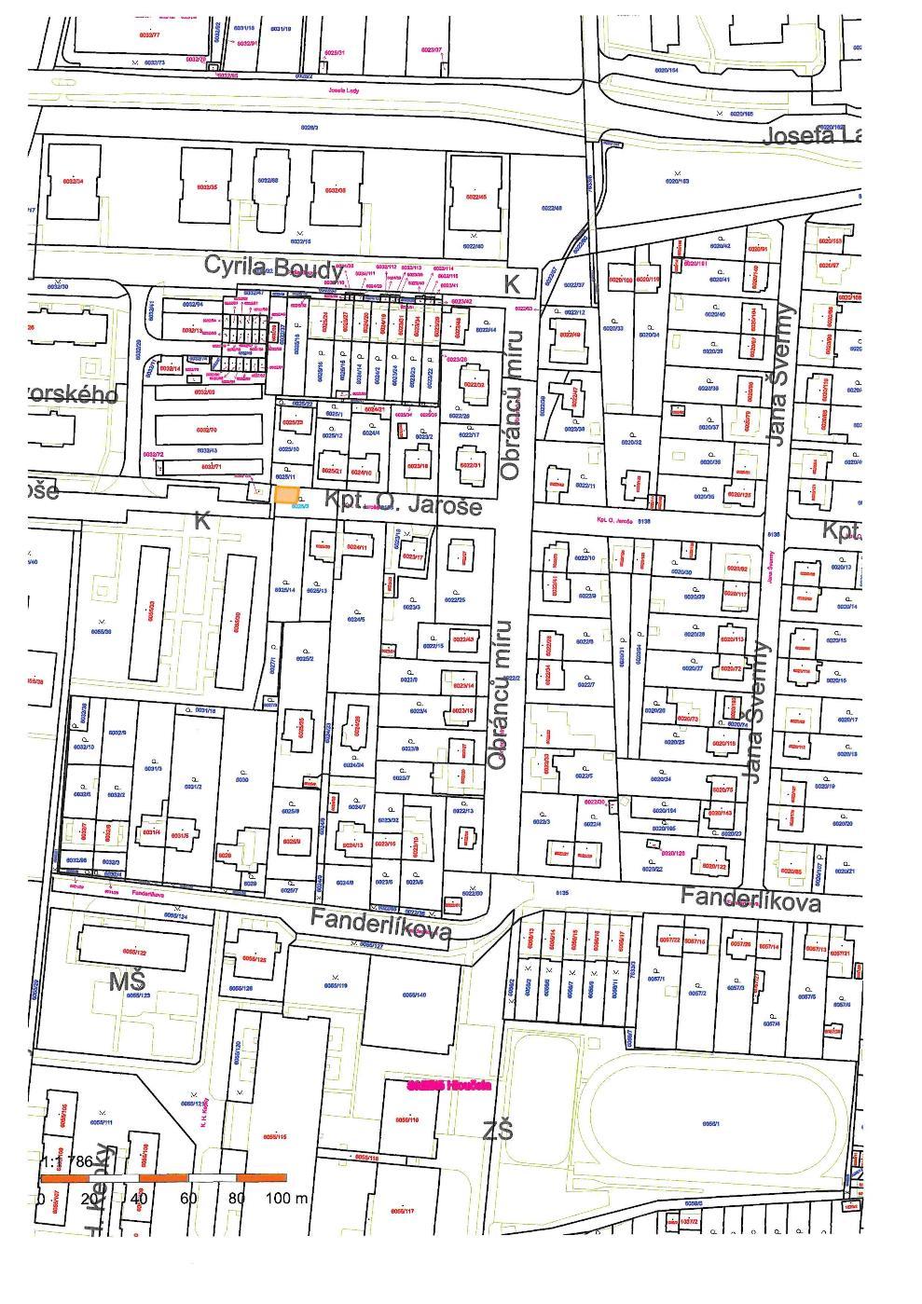

Příloha č. 3 – fotodokumentace

